编号：252160170213

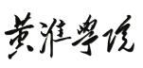


本科毕业设计

题 目： 基于Wi-Fi的远程视频遥控小车设计

院 系： 智能制造学院
姓 名： 刘党辉
学 号： 2160170213
专 业： 物联网工程
年 级： 2021级
指导教师： 谢行
职 称： 副教授
完成日期： 2025.05

本科生毕业论文（设计）独创性声明

本人郑重声明：所呈交的毕业论文（设计）是本人在导师指导下进行的研究工作及取得的研究成果，除了文中特别加以标注和致谢的地方外，本论文中没有抄袭他人研究成果和伪造数据等行为。对本文的研究工作做出重要贡献的个人和集体，均已在文中以明确方式注明。
本声明的法律结果由本人承担。

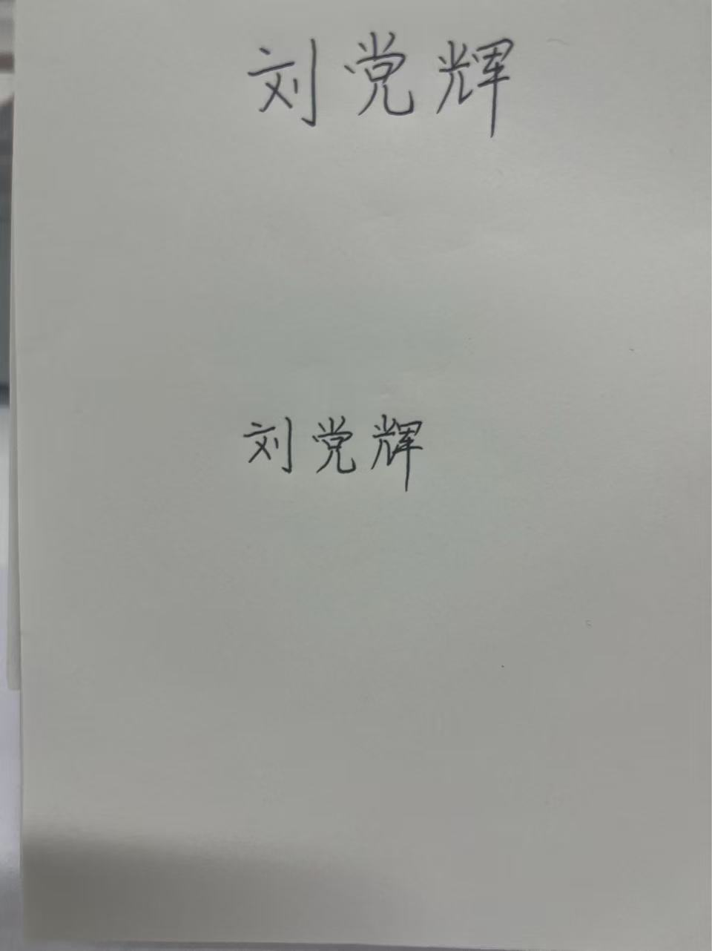
论文（设计）作者签名： 日期： 2025.05.20

本科生毕业论文（设计）使用授权声明

黄淮学院有权保留并向国家有关部门或机构送交毕业论文（设计）的复印件和电子版本，允许毕业论文（设计）被查阅和借阅。本人授权黄淮学院可以将本科毕业论文（设计）的全部或部分内容编入有关数据库进行检索，可以采用影印、缩印或其他复印手段保存、汇编毕业论文（设计）。


论文（设计）作者签名： 日期： 2025.05.20


指 导 教 师 签 名： 日期： 2025.05.20

摘 要

随着物联网技术的发展，在当今的时代背景下，基于Wi-Fi实现远程视频遥控小车功能是非常重要的，因此该功能应用到工业巡检、应急救援和安防巡逻中十分必要。
为了提高作业效率、增强系统的稳定性，本文设计实现了一种基于Wi-Fi远程连接的双核视频遥控小车系统。此款小车选用ESP32和STM32两颗处理器做为核心控制元器件，加上电机驱动电路及摄像头模块组成，可以实现对车体进行运动控制和采集环境视频；针对上位机控制系统则使用了相应的PID算法等技术手段来供用户进行远程操作并接受视频信息。
系统通过软硬结合的方式实现了人工替代的效果，即可以在高温高压等危险环境下替人进行代替人工巡检工作以及一些突发性场景对现场环境进行探测。

关键词：ESP32；Wi-Fi模块；上位机开发；视频传输；遥控小车

Abstract

With the development of Internet of Things technology, in the current era background, it is very important to realize the function of remote video remote control of the car based on Wi-Fi. Therefore, it is very necessary to apply this function to industrial inspection, emergency rescue and security patrol.
In order to improve the operation efficiency and enhance the stability of the system, this paper designs and implements a dual-core video remote control car system based on Wi-Fi remote connection. This small car adopts two processors, ESP32 and STM32, as the core control components. It is composed of a motor drive circuit and a camera module, which can realize the motion control of the vehicle body and the collection of environmental videos. For the upper computer control system, corresponding technical means such as PID algorithm are used to enable users to perform remote operations and receive video information.
The system achieves the effect of manual substitution through a combination of software and hardware, that is, it can replace manual inspection work for humans in dangerous environments such as high temperature and high pressure, as well as detect the on-site environment in some sudden scenarios.

Key Words: ESP32; Wi-Fi module; upper-computer development; video transmission; remote-controlled car

目 录
1 绪论 8
1.1 研究背景与意义 8
1.2 国内外研究现状 9
1.2.1 国内研究现状 9
1.2.2 国外研究现状 10
1.3 本文工作 10
2 系统硬件相关设计 12
2.1 系统硬件总体架构设计 12
2.2 主要硬件应用 13
2.2.1 主控芯片 13
2.2.2 编码电机 15
2.3 本章小结 16
3 软件设计 17
3.1 系统软件总体架构设计 17
3.2 上位机软件设计 17
3.2.1 视频流获取 18
3.2.2 基础画面设置 19
3.2.3 运动控制逻辑 21
3.2.4 Wi-Fi信息通信 22
3.3 下位机移动端软件控制 23
3.3.1 各模块初始化 23
3.3.2 PID算法 24
3.3.3 电机驱动信号（PWM占空比） 25
3.3.3 USART串口通信 26
3.4 本章小结 27
4 设备功能调试 29
4.1 概述 29
4.2 电源电压调整 29
4.3 PID算法参数调整 30
4.4 串口通信调试 31
4.5 整体综合调试 31
4.6 本章小结 33
5 结论与展望 34
5.1 结论 34
5.2 展望 34
参考文献 35
致谢 37

图目录
图2.1 系统硬件总体架构 12
图2.2 ESP32-CAM实物图 13
图2.3 ESP32-CAM最小系统电路图 14
图2.4 STM32实物图 14
图2.5 STM32F103ZET6电路图 15
图2.6 编码电机实物图 15
图3.1 视频流获取逻辑流程图 18
图3.2 视频流获取代码 19
图3.3 基础画面设置流程图 20
图3.4 基础画面设置代码 20
图3.5 运动控制逻辑流程图 21
图3.6 运动控制逻辑代码 22
图3.7 Wi-Fi通信流程图 23
图3.8 主函数中初始化 23
图3.9 PID算法部分代码 24
图3.10 PWM占空比设置代码 25
图3.11 PID输出控制PWM占空比流程图 26
图3.12 串口接收信号并控制运动代码 27
图4.1 输入电压 30
图4.2 输出电压 30
图4.3 vofa+速度显示界面 30
图4.4 串口通信调试 31
图4.5 整体调试 31
图4.6 前进指令发出 32
图4.7 执行前进指令 32
图4.8 后退指令发出 32
图4.9 执行后退指令 32
图4.10 左转指令发出 32
图4.11 执行左转指令 32
图4.12 右转指令发出 33
图4.13 执行右转指令 33

表目录
表3.1 控制信息对应表 26

1 绪论

1.1 研究背景与意义
物联网和工业自动化的深度融合正在使越来越多的远程控制设备被应用到工业巡检、智慧农业、公共安防等领域中去，而远程控制技术也随着这些领域的发展日渐成为提高生产效率、确保人身安全的重要方式。不过，目前市场上比较流行的远程控制系统都或多或少存在着较高的投入、兼容性不强、操作较为繁琐的问题。一方面，传统的基于有线通讯的控制系统使用时需要搭建相应的布线，这样便会大大增加系统的安装、维护的成本，也会影响这种系统被广泛应用到各个区域；另一方面，以使用专用协议为特点的高远程控制设备解决办法虽然在功能方面能够满足大家的应用需求，但因为价格偏高且一般是独立的封闭式产品体系，并不适合用于普通的家庭使用或者日常的生活当中^{[1]}。此外，在一些工业或农业等环境里还存在人工效率低下以及安全隐患的问题，比如农药的毒气危害人身体的悲剧等等，在这个时期就可以通过使用远控设备来进行管控。但现有系统使用蓝牙、Zigbee等技术实现最基础的控制功能，由于它们都是依靠短距离传输数据，这样就无法保证视频传输的距离性，不容易达到复杂的场合进行远程操作的需求；国外已经出现了利用Wi-Fi做远程控制高性能的机器，但其由于成本高和国内无端配套原因也没有在国内的小企业得到普及。虽然我国已开展了小车的硬件集成工作，但是对于动态环境下的适应性以及传感器之间的融合度还有很大的提升空间，并且还需要提高其对干扰信息的抗干扰性能，这些都是基于Wi-Fi实现远程视频遥控小车设计的目标与优势点。
以降低系统成本和提高系统稳定性的目标为出发点，设计并实现了一个基于Wi-Fi的远程视频遥控小车系统，具有一定的理论意义和现实意义。理论层面上，在采用ESP32和STM32作为双核控制芯片的基础上，大大提高了本系统的可扩展性，并利用Wi-Fi实现远程连接，使得信息通信能力得以提升，以及使远程控制系统更加具有实时性。应用PID算法，使下位机在运行过程中更加稳定。实践层面，系统可替代高危环境下的传统人工巡检，实时采集设备运行数据与视频，提升智慧农业的作业效率。同时支持安防巡逻中的远程监控与异常识别，增强公共安全防控能力。此外，系统的模块化与可扩展的设计支持加设温湿度检测、气体传感等功能。本设计推动了远程控制技术的本地化应用，为多领域智能化升级提供了高效、低成本的技术支撑，具有广泛的社会经济效益与推广潜力。

1.2 国内外研究现状
随着人工智能和物联网技术的发展，远程控制与自动化在我们的生活中已经是必不可少的一部分，基于Wi-Fi的远程视频遥控小车设计在于探究将远程遥控设备用于更多的领域，以及探究数据传输的稳定性，使我们的生活更加便利。

1.2.1 国内研究现状
在国内，基于Wi-Fi的远程视频遥控小车设计也已经取得了一定的进展。不论是功能型机器人还是搬运机器人，国内都有一定的案例和基础。特别是基于STM32设计的智能小车，激起了不少高校科研团队和科技企业积极投入设计和开发。但他们大都基于红外遥控，虽说红外遥控也是一种无线，非接触控制技术，其具备抗干扰能力强等优点^{[2]}，但其控制距离却有着极大的限制。本设计基于Wi-Fi通信技术传输信息，可以使得控制距离大大提升。吴岳峰等设计的智能物流搬运小车，通过Open Mv进行视觉识别可以辅助物流搬运，精度更高，成本更低^{[3]}。国内的电子元件制造商也不断推出适用于远程视频遥控小车的硬件产品。高性能的Wi-Fi模块，具有信号稳定、传输速度快、抗干扰能力强等特点。结合相应的自动控制技术，使得远程控制的稳定性大幅提升。而在软件方面，随着移动互联网的逐渐普及，移动智能终端的功能和性能不断提升，智能手机已普及到大众。智能终端中，Android的市场占有率远超其它的智能终端操作系统^{[4]}。本设计使用Android Studio开发上位机，可以实现远程控制的普适性，通过安装相应App，连接成功后便可远程控制。通过开发Android上位机可以实现对小车的精确控制、视频画面的实时处理和存储等功能。国内对于智能产品的开发方面已经取得了不少成果，例如智能家居、远程监控、扫地机器人等产品^{[5-7]}。随着时代的发展，远程视频遥控小车会应用在更多的场景中，应用需求会不断增加，随着陈锡光对编码器在变频电机中的解析以及张静宇等人对PID算法在远程控制中的应用，使得信号稳定性、续航能力和智能化程度等方面得到了提升，但仍然要求我们不断进步^{[8-11]}。需要技术的不断发展，为各个领域带来更多的创新和便利。

1.2.2 国外研究现状
国外较早的开展了对远程控制技术的研究，并涌现出了不少的产品与应用实例，国外的研究人员对小车的机械结构设计、电机驱动性能、传感器精度等都进行了相关方面的研究。在Wi-Fi与LoRa远程控制中进行比较，探究应用场景^{[12]}。包括在智慧农场控制中，国外也对基于Wi-Fi网络控制进行相关研究^{[13]}。应用了高性能的电机和驱动器的小车具备较好的动力性以及更好的控制精度；又或者是一些新的传感器，比如激光雷达、超声波传感器等等都可用于小车当中，实现了小车的避障及导航等功能。在工矿业当中国外的相关企业也将远程视频遥控小车用于了工厂的自动化作业当中以及仓库的盘点管理当中。而安防行业的机场巡逻、边防检查等各类工作也同样离不开这类远程视频遥控小车，美国机场便是在运用此种方式开展安全工作，可在不影响旅客上下机的情况下快速检测出是否有潜在的安全隐患出现；再就是对于科研领域的极地科考来说，通过搭载在地面机器人的上空不仅可以采集数据和携带器材到达人迹罕至的野外获取样本，甚至其中一些专用型的远程视频遥控小车还能适合各种严苛的地形条件之下使用。

1.3 本文工作
本文主要围绕基于Wi-Fi的远程视频遥控小车设计系统进行展开介绍，通过对硬件模块的原理图以及功能进行介绍来说明具体的设计思路。应用ESP32-CAM模块进行画面获取，通过Wi-Fi远程连接上位机程序进行实时画面的传输，再通过STM32对下位机的运动进行控制。
硬件部分主要包括下位机的开发，采用编码电机使小车进行移动，电机驱动采用的是TB6612驱动模块。通过ESP32-CAM上的摄像头进行画面获取，小车的运动控制采用STM32F103ZET6单片机芯片。
软件部分包括上位机开发与下位机的控制逻辑。我们采用Android Studio平台进行上位机开发，上位机部分包括画面获取与远程通信控制。下位机通过PID闭环控制，使小车在前进过程中保持直线行驶。ESP32通过串口通信给STM32单片机发送控制信号，使小车实现基本的运动等功能，来获取不同位置不同方向的画面。
对于该系统设计我进行了测试与操作，其中主要通过测试Wi-Fi连接、串口通信、画面获取、PID闭环控制等一系列技术应用是否稳定，是否能够完成本文的操作要求。通过测试结果来看，本文涉及的要求均已实现。能够通过Wi-Fi进行上位机的连接与画面传输，并通过串口通信进行信号的发送，来控制远程运动。

2 系统硬件相关设计

2.1 系统硬件总体架构设计
本设计硬件采用模块化设计理念，下位机硬件系统主要以ESP32与STM32单片机为双核控制，使用LM2596模块将12V电源电压转换为3.3V给主控芯片进行供电。STM32主控将经过PID算法计算后得出的PWM占空比输出给编码电机来控制电机的转速，其中电机驱动使用的是TB6612模块。系统的整体架构如图2.1所示，各模块间协同工作，确保系统的稳定性与维护性。主控模块ESP32与STM32F103ZET6分别执行不同的功能。ESP32主要是画面获取和与上位机的连接传输，STM32主要对下位机小车的运动控制，通过串口通信实现信息的交换，同时STM32预留较多接口，大大提升了该设计的可扩展性。
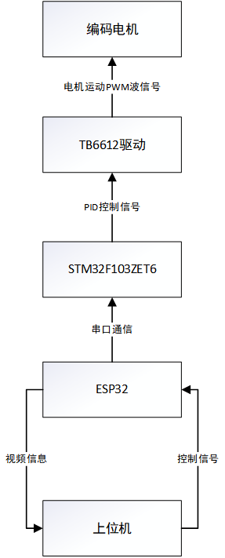
图2.1 系统硬件总体架构

2.2 主要硬件应用

2.2.1 主控芯片
本设计涉及的主控芯片主要是ESP32与STM32。

(1)ESP32
该设计使用的是ESP32-CAM模组，该模组集成了ESP32芯片与摄像头。ESP32芯片拥有双核Tensilica LX6微控制器，主频可达240MHz。深度睡眠电流最低6mA,超低的功耗，可广泛适用于各种物联网场合。
其体积超小的802.11b/g/n Wi-Fi模块支持图片Wi-Fi上传，这为本设计的视频流获取提供了便利，同时具备MicroSD卡连接功能，可以提供方便的扩展存储能力。在应用上，ESP32-CAM开发板能够广泛用于远程监控、智能家居、物联网设备和图像识别等领域。它结合了ESP32的强大功能和摄像头模块的图像采集能力，适用于多种应用场景。该开发板具有多项功能特点，包括图像采集、网络连接、低功耗、丰富的GPIO接口和灵活性。
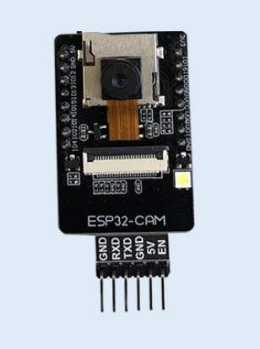
图2.2 ESP32-CAM实物图
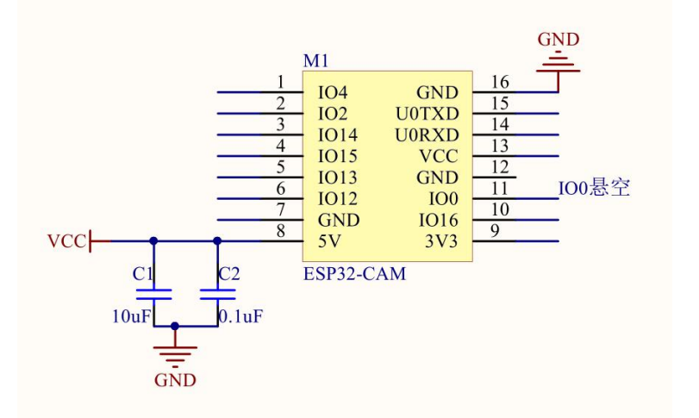
图2.3 ESP32-CAM最小系统电路图
- STM32F103ZET6

STM32是意法半导体（STMicroelectronics）推出的基于ARM Cortex-M3内核的高性能微控制器。该设计使用的是F1系列的STM32F103ZET6，该单片机具备高效执行简单周期乘法和硬件除法运算的能力，以确保计算效率的提升。它以高性价比、丰富的外设资源和广泛的应用场景著称，适用于工业控制、消费电子、医疗设备等领域。它拥有112个可编程I/O引脚，支持多种复用功能。故使用该单片机来对下位机进行控制，且其大量的可编程I/O口为后续设计提供了便利。
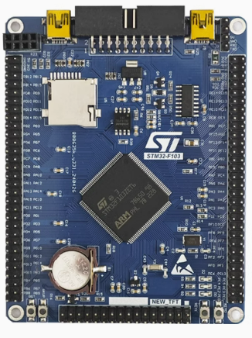
图2.4 STM32实物图
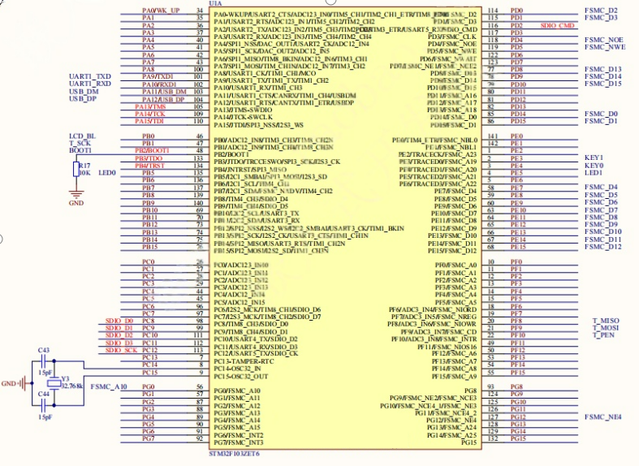
图2.5 STM32F103ZET6电路图

2.2.2 编码电机
本设计下位机采用的是带有编码器的编码电机，相对于直流电机，编码电机具有速度反馈的优点，方便设计速度闭环，提升下位机运动的稳定性。
编码器是将旋转部件的位置、位移物理量转换成数字脉冲信号，脉冲信号被控制系统中的信号接收器件采集、处理，并发出指令，来调整改变设备的运行状态。编码器作为检测电机运行转速的测量反馈元件，与变频器配合使用，构成速度反馈闭环控制系统，通过电源频率调节，实现电机速度控制。在本设计中，通过编码器测出的电机转速，反馈到STM32单片机后，经过PID算法运算并转换为相应PWM波形后输出到电机。
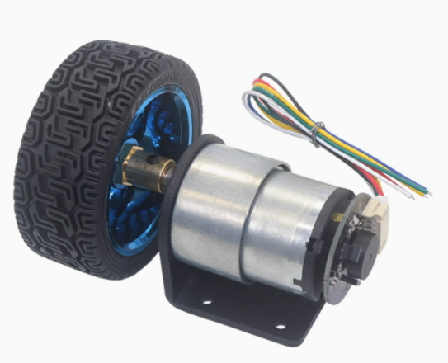
图2.6 编码电机实物图

2.3 本章小结
本章对主控芯片以及下位机相关硬件进行了介绍，构成了远程视频遥控小车的硬件系统。采用ESP32与STM32F103ZET6双核控制能够对底层硬件模块进行相应的简化。ESP32-CAM凭借其无线通信与图像处理能力，承担了摄像头画面采集、Wi-Fi数据传输及上位机交互的任务，具备一定的集成特点。STM32F103ZET6丰富的外设接口，对编码电机的运动进行控制，并且通过串口与ESP32进行通信，接收由上位机传来的控制信号。双核控制避免了单一主控的资源瓶颈，确保了视频传输与运动控制的实时性，为系统高效运行提供底层硬件支撑。
本设计的硬件选型紧紧围绕设计的高效率、高稳定性特点，ESP32-CAM各个模块的集成在一定程度上提高了信息传输的效率与空间设计上的便捷。使用编码电机是设计速度闭环，提高稳定性必不可少的硬件。同时STM32为后续开发预留大量空间，如此选型满足了小车基础运动场景的需求。

3 软件设计

3.1 系统软件总体架构设计
本系统由上位机下位机两部分组成，其中上位机负责控制信号的发出与数据的显示，下位机负责执行接收到的信号与数据的采集。通信部分采用的是Wi-Fi通信模块。ESP32上电后自动释放Wi-Fi信号，手机上位机连接相应Wi-Fi后，获取ESP32摄像头传送来的视频数据并显示，随后通过相应的上位机按钮对下位机发送控制信号。下位机上的ESP32收到控制信号后将信号进行处理并将处理后的信号通过串口通信发送给STM32F103ZET6单片机。STM32再通过相应的控制程序来控制电机的运动，应用PID算法使电机能够稳定的运转。

3.2 上位机软件设计
该设计采用Android Studio平台开发上位机软件，该 软 件 基 于 Android 系 统 开 发 ，运用 Java 开发语言进行程序开发，使用 Android 模拟器和 Android 手机来调试系统^{[11]}。Android 系统支持手机、平板、工业终端、嵌入式设备等多种硬件平台，一次开发可适配多种设备，降低多终端适配成本。
Android Studio由谷歌发行，为 Android 系统开发量身打造，基于IntelliJ IDEA的IDE转换而来^{[11]}。其特点是拥有丰富的组件库，可自定义控件等。可实现UI界面实时更新，操作智能。并且支持多种通信协议，包括 USB、蓝牙、Wi-Fi、串口等，可以灵活对接下位机。内置大量模拟器与真机测试，方便调试不同硬件场景。
该设计使用Android Studio 平台结合 Android 系统的灵活性和丰富生态，高效开发功能强大、界面友好的上位机应用，其特点具备可移动化、低成本、快速迭代等。

3.2.1 视频流获取
该设计中的视频流获取是基于Socket通讯来实现的，自定义的协议对数据包进行处理、接收和解析，Socket_client类的threadRec_star()方法创建了一个后台线程来不断从服务器端读取数据流，其主要包括包头匹配、帧长解析、数据读取及图像解码4个部分：包头匹配时，判断是否为0xf0f00000ffff,如果是就将其覆盖掉；之后通过读取后续的4个字节帧长得到对应字节流，该字节流即完整的一个视频帧，通过BitmapFactory. decodeByteArray将字节流还原成位图并用Handler通知主线程更新UI.这样做的好处就是可以利用线程池实现并行化任务，在后台创建一个线程来进行单帧抓取，而且采用了环形缓存来接收解码的帧。
该方式的优点是低耦合、高实时性，不过传输时是直接用Socket把字节流传过去，并没有依赖于任何第三方的协议或库；对于网络传输来的字节流，通过自定义包头、校验、分帧的方式实现了粘包问题的解决，进而保证数据完整。此外，后台线程分离主线程运行，从而使得UI流畅；同时位图直接解码渲染也省去了中间的一些步骤，能做到较快的实时显示。由于使用了一些编码和解码，而且没有使用硬件加速或者高大上的编解码器，所以能够做到非常的小体积，在比较低配的手机上也能流畅使用。
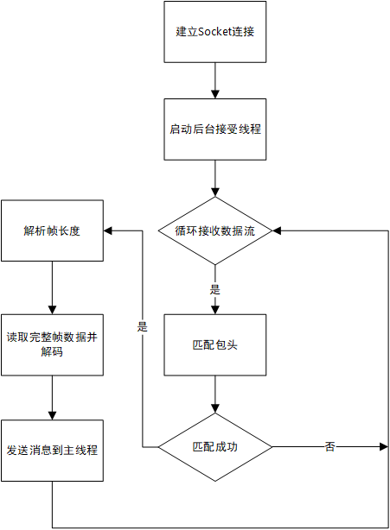
图3.1 视频流获取逻辑流程图
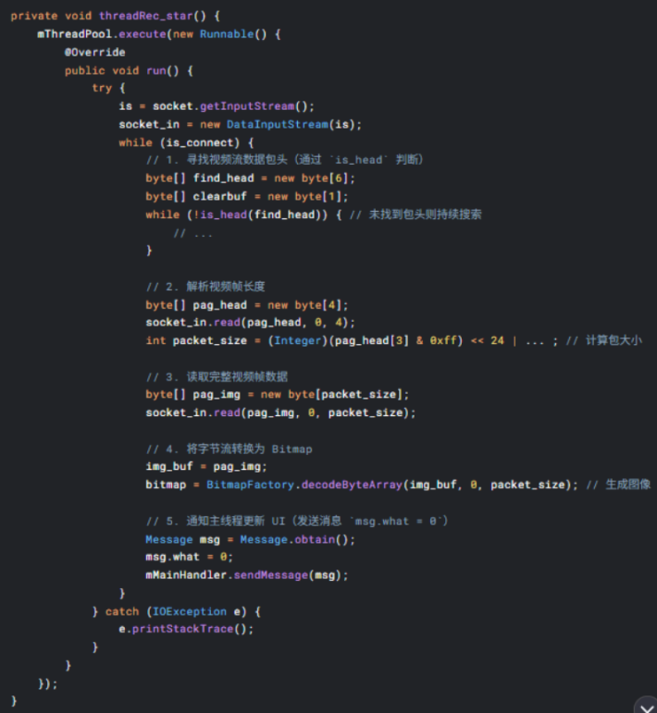
图3.2 视频流获取代码

3.2.2 基础画面设置
该项目采用自定义摇杆视图(MyRockerView)来实现用户操作，结合Socket通信(Socket_client)，实现视频流以及指令下行，同时使用多线程及回调等实现数据更新及UI界面渲染。MyRockerView的摇杆控制逻辑是用onTouchEvent捕获触摸事件，得到触摸点到中心的距离以及角度，再由directionMode来确定摇杆移动的方向后，触发对应的OnShakeListener或者OnAngleChangeListener回调；视频流显示通过MainActivity3，在Handler的case0中接收视频帧数据，按屏幕方向旋转图像，并用LinearLayout的setBackground动态更新画面，尽可能做到低延迟能够流畅地进行渲染。
如此设置便可以达到十分灵活地应用此控件的效果，在XML中设置相应的rockerBackground属性就可以为该控件设置不同的背景和摇杆样式；并且还可以通过onDraw方法动态绘制不同的摇杆样式。

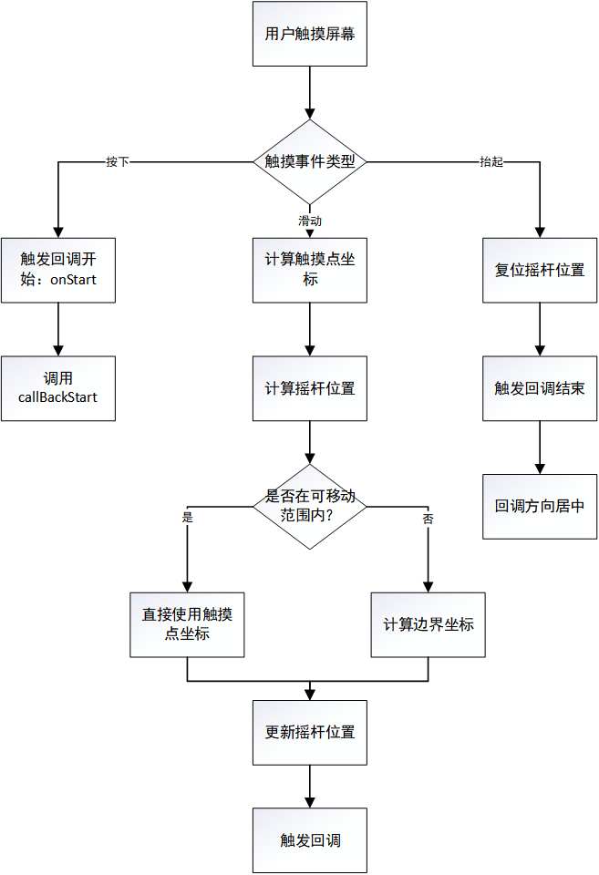
图3.3 基础画面设置流程图
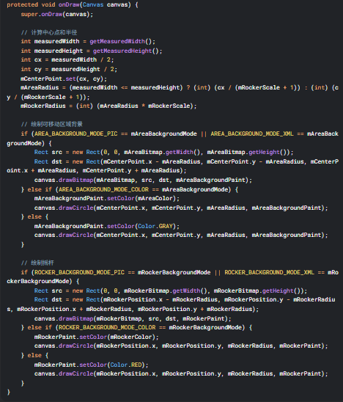
图3.4 基础画面设置代码

3.2.3 运动控制逻辑
运动控制逻辑的主要做法是将摇杆的触摸输入分为方向、角度、距离3部分，然后利用相应的OnShakeListener、OnAngleChangeListener和OnDistanceLevelListener进行精准获取，并根据对应方式进行判别与处理；而方向的判别是基于给定的8个方向区间的角度匹配原则来完成的（比如“左上”、“右下”等）；而角度则是通过坐标系转换（270 - angle）将屏幕触摸角度映射到车载控制逻辑有效角度范围（−180°～+180°），并保证用户的运动直觉与物理运动相吻合；距离等级则是以触摸点和中心点之间的偏移距离为依据划分不同的速度等级（0～10），并且配合触摸振动使用户获得一定的交互感知；指令每30 ms发一次，只有当真正的参数发生变化后才发出，以CMD_packet封装成命令（指令类型、角度、等级），这就减少了网络的冗余负载，而且也能满足嵌入式设备对解析协议的适用要求。
这一设计的好处是兼顾了实时性和资源的充分利用，在整个的实现过程当中做到既能够给用户提供低延时低开销的实时互动体验，又能够在各个模块之间保持高度解耦的基础上实现后续的功能增补。

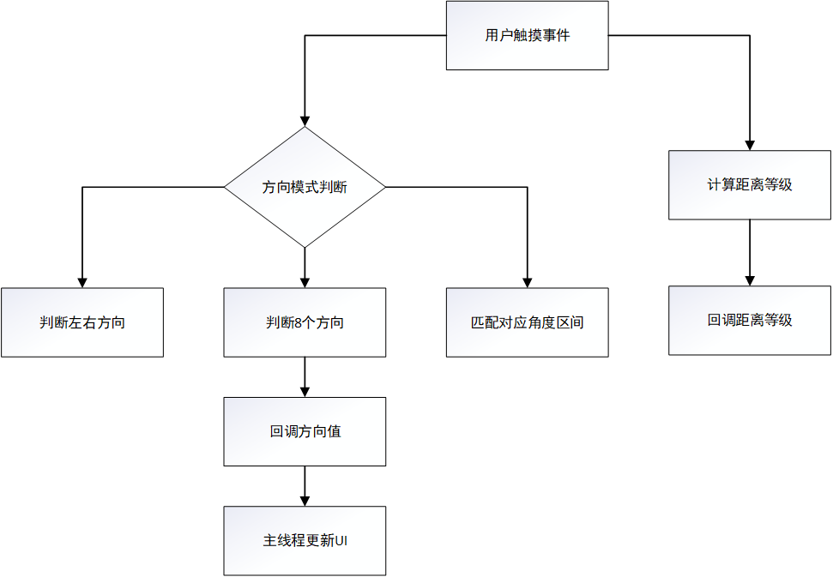
图3.5 运动控制逻辑流程图

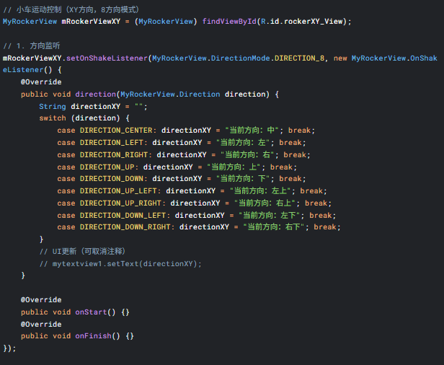
图3.6 运动控制逻辑代码

3.2.4 Wi-Fi信息通信
该通信逻辑主要围绕Socket通信、收发数据和协议封装展开，主要是利用TCP/IP协议，让Android客户端通信Wi-Fi下位机智能小车进行双向通信。在网络连接部分采用异步线程池处理网络请求，不会阻塞主线程，在socket发送数据的时候利用OutputStream向字节流中直接写出字节。在接收端通过对固定包头(如：0XF0F0等)进行定位获取到相应起始位置后，根据报文中的长度信息获取到结束位置，进而完整读取并返回数据至主程序，然后主程序将数据显示到UI上。协议层利用packet_deal类把命令包装成一串字符串，并且可以实现根据不同类型的参数来形成不同的命令包。
使用线程池管理连接、发送和接收的任务，减少线程开销，增加并发性；通过固定包头和包长的方式保证数据包的完整性，适应流式数据传输；采用packet_deal类封装命令构建过程，简化上层调用；采用Handler机制将业务处理后的消息告知主线程，主线程刷新UI;业务逻辑处理只进行字节流的操作，避免了序列化所带来的消耗，适用于对实时性要求较高的场合。
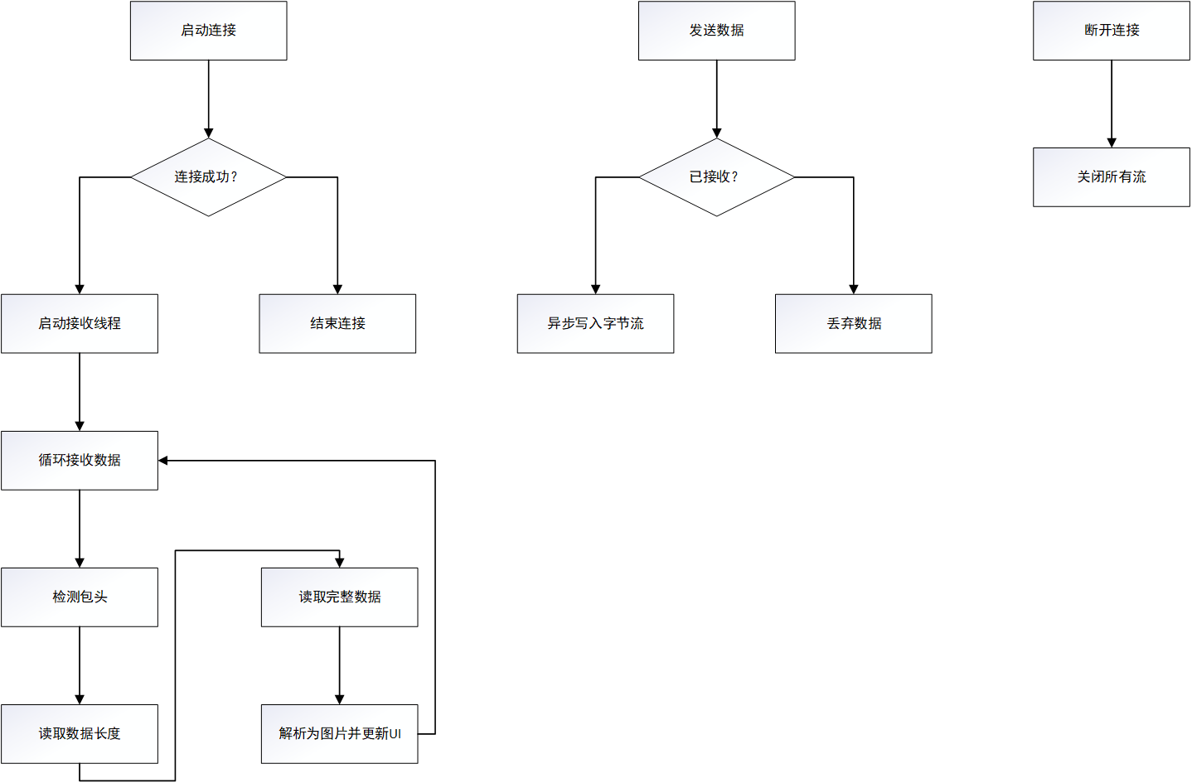
图3.7 Wi-Fi通信流程图

3.3 下位机移动端软件控制
下位机部分采用STM32F103ZET6进行控制，使用Keil5软件进行编程设计，编程语言为C语言。编码中采用USART与ESP32进行通信，并运用PID算法进行闭环控制。

3.3.1 各模块初始化
首先对编码器、PWM、定时计数器、串口通信等进行初始化。分别对其用到的引脚进行初始定义。给定PWM初始值为零，也就是下位机小车的初始速度为零。
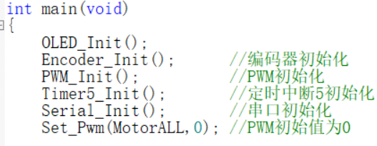
图3.8 主函数中初始化

3.3.2 PID算法
PID控制器的核心思想是根据系统的误差（目标值与实际值的差值），通过比例、积分、微分三个环节的综合计算，生成控制输出。是自动控制中必不可少的部分，也可以提高系统的稳定性。其数学表达式如下：
（3.1）
Kp是比例系数，直接响应当前误差，快速修正偏差，使实际值快速接近目标值，反映系统的响应速度。若比例系数过小，则响应速度较慢；若系数过大，则系统会产生较大的超调和振荡，导致系统稳定性差。Ki是积分系数，积分作用可以减小误差，进而消除静态误差。当系统中存在偏差时，积分环节则对输入偏差进行积分，使得控制器的输出和执行器的开度不断变化，以减小偏差。Kd是微分系数，可根据误差变化的速率提前调整输出，预测未来误差变化趋势，抑制超调和振荡。通过比例、积分、微分三部分的协同作用，能够高效控制智能小车的速度环。其关键在于合理调节Kp，Ki，Kd参数，平衡响应速度、稳定性和抗干扰能力。
在下位机智能小车中，速度环的目标是让电机的实际转速快速、稳定地跟踪设定速度。首先设定速度，再通过编码器实时测量电机实际转速，用目标速度减去实际速度，经过PID算法后跟着调整PWM占空比。为防止超过PWM数值，我们要对PID计算的结果进行限幅，避免电机过载。
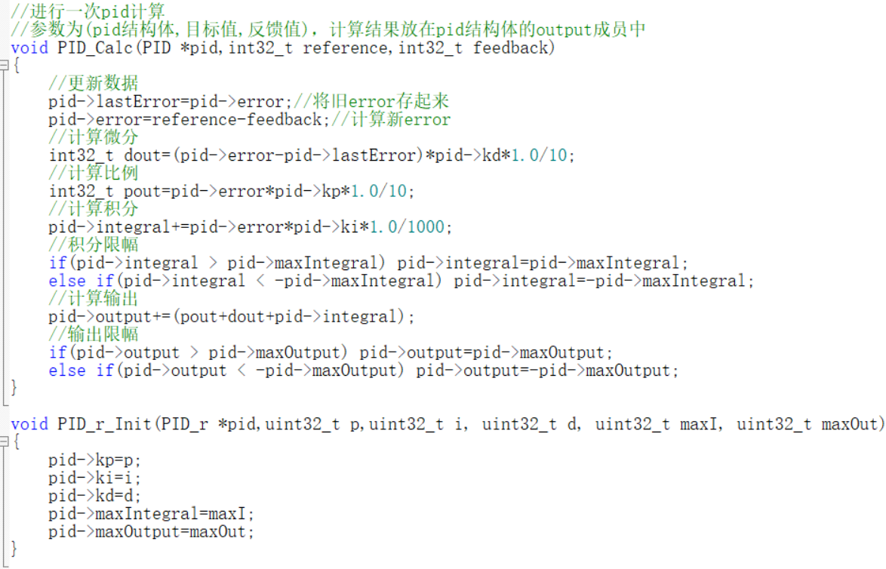
图3.9 PID算法部分代码

3.3.3 电机驱动信号（PWM占空比）
PWM(Pulse Width Modulation)是利用快速接通与断开电源(如MOSFET、H桥电路等)，在一个周期内输出高电平、低电平的周期性脉冲的方法。其基本工作原理是将直流电源转换为一系列脉冲信号，通过调节脉冲的占空比（即脉冲宽度与周期的比值），实现对输出功率的控制。
电机实际输入电压=电源电压×占空比；如果电源电压是12V,占空比为50%，那么电机的平均电压就为6V,占空比越大，则电机的转速越快，反之越慢，由此可知通过改变占空比可以实现对电机转速的控制，在本文所设计的控制系统中采用的速度闭环控制，即PID算法输出的结果是PWM占空比值来驱动电机，进而控制电机的运行状态，实现电机的速度闭环控制。所以，PWM占空比起到了控制算法PID和电机硬件之间的关联介质作用，直接影响电机平均输入电压、平均电流以及平均转速等主要参数指标。要想使电机控制系统稳定高效地工作，必须要合理选取PWM频率、设置占空比的限幅值及修正系统存在的非线性特性。在本文的设计中将两者结合，能够精确实现对小车的行驶控制，便于应对复杂的工况变化。
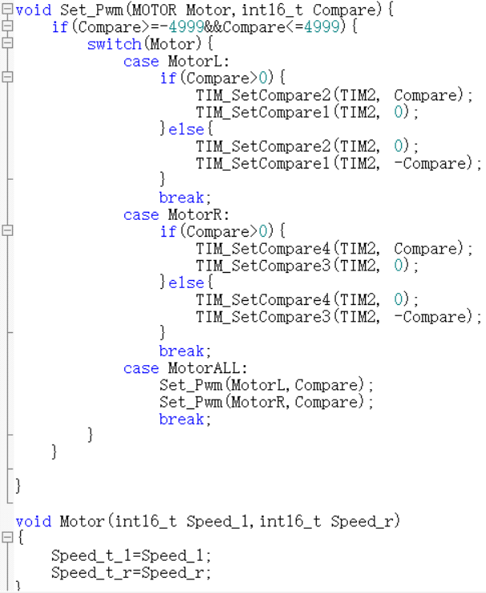
图3.10 PWM占空比设置代码
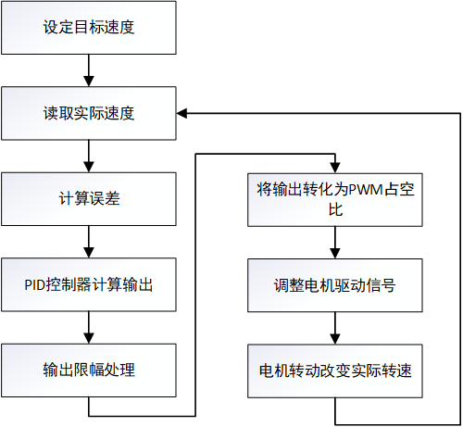
图3.11 PID输出控制PWM占空比流程图

3.3.3 USART串口通信
USART是一个经典的串行通信协议，在嵌入式系统、工业控制以及传感器数据交互等方面被广泛使用，其工作原理就是利用单根数据线或者两根线（TX发送、RX接收），按一定的顺序一位位传输数据，并配合时钟信号（同步模式下）、或者按照约定好的波特率（异步模式下）来实现通信。其实质就是将并行的数据，比如8位或者16位等转换成串行的比特流，经过物理的线路进行传输，到接收端后再将串行的比特流解析成原有的并行数据。
在这里，ESP32串口向STM32发送控制指令，然后依据收到的信息进行相应的动作。本文设计控制信息对应见表3.1，这种通讯方式具有很强的灵活性，可以设置数据位长度、校验方式、停止位等，并且可应用于不同的设备上。另外，USART是一种点对点的通信方式，不存在总线仲裁的延迟，适用于实时控制。
表3.1 控制信息对应表
ESP32发送信息 | 对应控制信号
0x00 | 停止
0x01 | 前进
0x02 | 后退
0x03 | 左转
0x04 | 右转
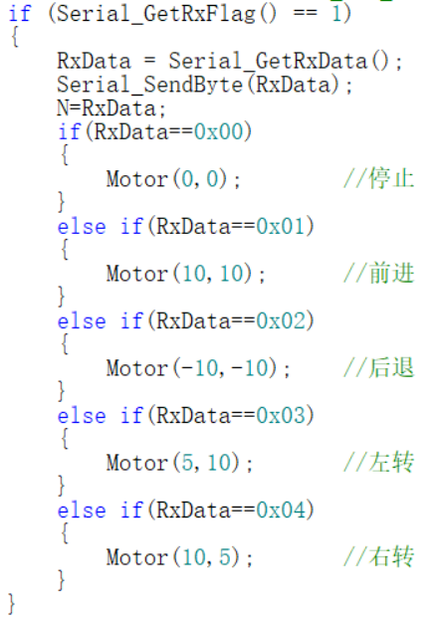
图3.12 串口接收信号并控制运动代码

3.4 本章小结
采用上位机-下位机协同结构的设计思路，设计并实现了远程视频遥控小车的软件系统。上位机部分是基于Android平台，通过自定义Socket协议接受到下行视频流后，结合摇杆交互逻辑解析用户指令，以完成用户端的操作解析和界面渲染；下位机使用STM32实时控制PID调节PWM占空比来驱动电机转动，然后利用USART将控制信息发送给STM32，并采用PID算法形成闭环控制。
上位机软件主要针对低延迟交互和高效数据处理，由于视频流经固定包头校验及分帧的方法解决了网络粘包的问题，所以摇杆的触控信息分为方向、角度和距离三个维度，由定时器触发指令发送的方式减少了冗余通信。由于采取了自定义协议CMD_packet封装的方式，大大简化了指令的产生以及解析过程，同时方便了系统的后期维护。
下位机软件是围绕着实时控制和资源优化来展开的，STM32借助于编码器反馈以及PID算法建立速度环路，并且利用PWM占空比来动态调整闭环输出值，针对负载扰动。双核分工，在ESP32中完成数据收发工作，在STM32中只做控制部分；USART协议简明扼要，很好地满足了用户对于可靠性方面的需求。此外，为了使软硬件能够相辅相成地工作，下位机还采用了轻量化的协议以及模版式的代码方式，给后续的功能扩展留下接口空间，这也符合嵌入式系统的设计思想，可以更好地进行工程建设。

4 设备功能调试

4.1 概述
本设计调试主要针对电源电压、PID算法、串口通信等进行调试。首先应检查电路连接是否正确，防止因为硬件原因对模块进行损坏和软件调试造成阻碍。测试流程是对各个模块分别进行测试，各个功能调试完毕无误后再对整体综合调试。

4.2 电源电压调整
在本设计中应用了LM2596开关电压调节器，因各部分硬件都有较为明确的电压范围，为防止损坏各个硬件模块，增加LM2596电压调节器可以使输入电压稳定以及达到我们需要的电压需求。
由于各个硬件模块所需要的电压值不同以及系统的稳定性要求较高，因此采用了LM2596开关电压调节器作为本设计中的核心电源管理单元。此器件采用Buck降压型拓扑结构，可以将宽范围输入电压(典型值：4.5V~40V)转换成稳定的输出电压(范围：1.2V~35V)，可以根据不同的功能模块进行设置。其中，ESP32-CAM需要5V; STM32需要3.3V;电机驱动需要12V.该器件具有固定的振荡频率(150kHz)和PWM控制技术，并且可以通过调节反馈电阻网络改变输出电压，同时，由于集成了内部过流保护、热关断、内部UVLO等措施，在一定程度上能够避免因为输入电压、负载突变或短路而导致的电源损坏问题，保证各个模块处于规定的电压值内可靠地运行。
实际应用中，通过配置LM2596外围电路。将锂电池的12V输入转换为10V供给电机驱动模块，再将电机驱动模块的5V与3.3V的电压输出分别供给ESP32-CAM和STM32，为系统长期稳定运行提供保障。
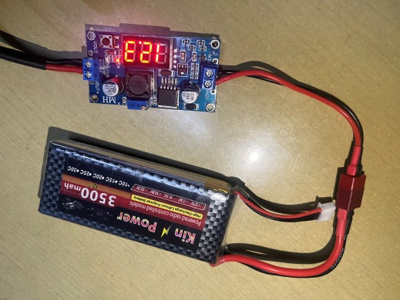  图4.1 输入电压 | 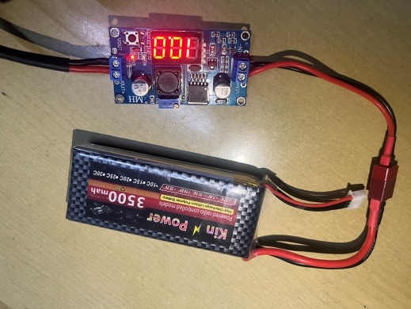  图4.2 输出电压

4.3 PID算法参数调整
对于本设计PID参数的调整对系统稳定性提高具有重要的意义，PID参数调整是控制系统从理论模型走向实际应用的核心环节。
本设计通过串口通信，将编码器测出电机的转速传送给电脑串口助手。用vofa+软件绘制出数值曲线，与目标值进行对比。调参过程如下，首先将Ki与Kd赋0，单独对Kp的数值进行调整，也就是调整系统响应的快速性。接着对Ki进行相应的调整，减小系统的稳态误差。然后是对Kd数值进行调整，也就是提高系统稳定性，抑制系统超调量。最后再对Kp、Ki、Kd三者数值进行小幅调整，在三者的整合下使系统稳定性再一次得到提升。
PID参数得到调整后，本系统中能够使轮速基本保持在目标值左右，上下误差在5%以内，能够保证该设计的目标要求。如下图所示，是将速度保持在数值10左右，经过调参，可以看到速度基本能保持在10左右。
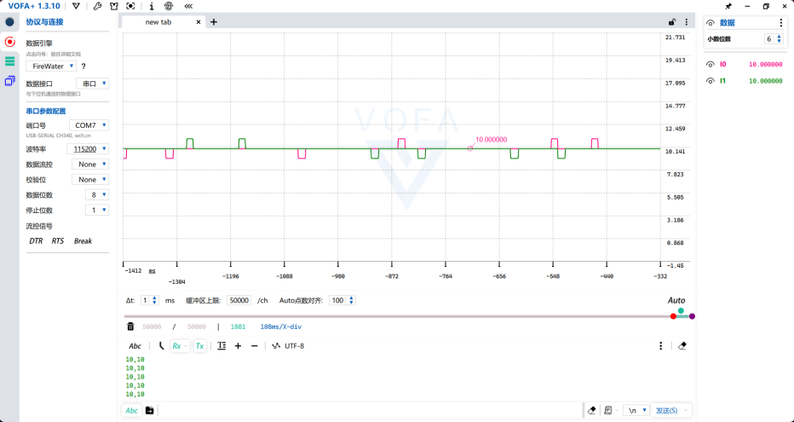
图4.3 vofa+速度显示界面

4.4 串口通信调试
该设计在串口通信中使用115200bps波特率，使用115200bps波特率能够实现高速数据传输，在保证可靠性的同时显著提升通信效率并降低实时控制延迟。
如图是串口调试界面，将获取的控制信号发送到电脑串口助手进行显示，图中00代表停止，01代表前进，02代表后退，03代表左转，04代表右转。经过调试，串口能完全正确的传送相应的控制信号。
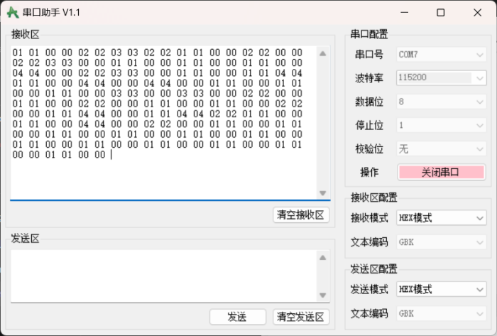
图4.4 串口通信调试

4.5 整体综合调试
各模块单独调试后，将各个模块进行组装开始整体测试。通过观察上位机发送的控制信号后，小车是否能按照要求做相对应的运动来验证串口通信的准确性。给下车发送前进的指令后，通过判断小车能否直线行驶和行驶过程中的稳定性来判断PID参数的调整是否能满足本设计的预期要求。
经过一系列的测试后，小车能够正确按照控制指令进行移动，整个系统能够协调运行，满足本设计的所有预期功能。
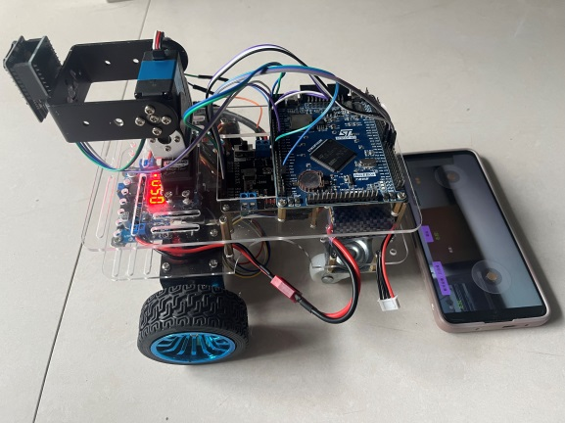
图4.5 整体调试
在上位机中向上拨动轮盘，下位机接受到信号后，小车会向前运动，保持直线前进并将获取的画面传回上位机，如图4.6与图4.7所示。
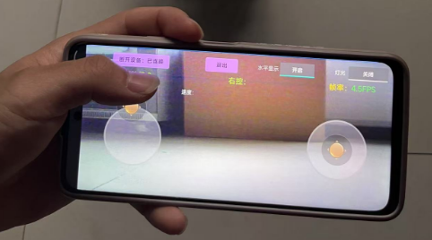  图4.6 前进指令发出 | 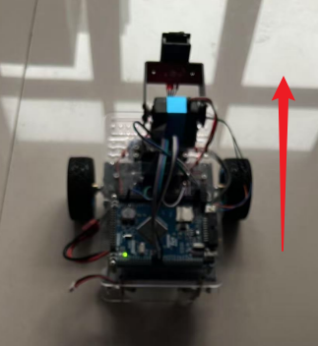  图4.7 执行前进指令
在上位机中向下拨动轮盘，下位机接受到信号后，小车会向后运动，保持直线前进并将获取的画面传回上位机，如图4.8与图4.9所示。
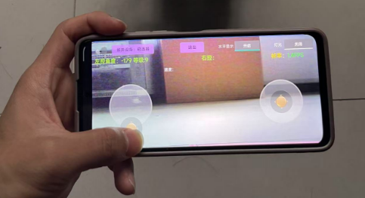  图4.8 后退指令发出 | 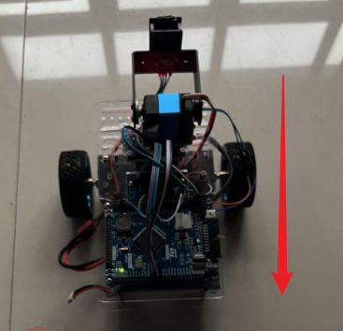  图4.9 执行后退指令
在上位机中向左拨动轮盘，下位机接受到信号后，小车会使两电机进行差速旋转，左轮速度低于右轮速度，从而使得小车向左转向，并将获取的画面传回上位机，如图4.10与图4.11所示。
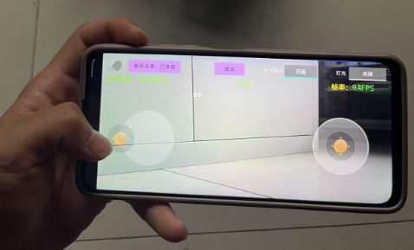  图4.10 左转指令发出 | 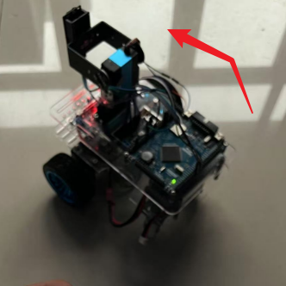  图4.11 执行左转指令
在上位机中向右拨动轮盘，下位机接受到信号后，小车会使两电机进行差速旋转，右轮速度低于左轮速度，从而使得小车向右转向，并将获取的画面传回上位机，如图4.12与图4.13所示。
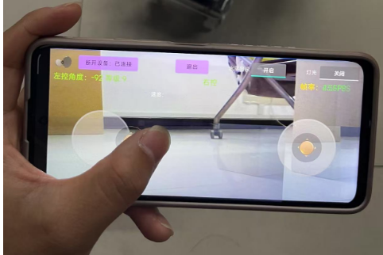  图4.12 右转指令发出 | 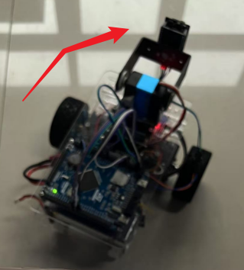  图4.13 执行右转指令

4.6 本章小结
本章首先分模块对下位机设计硬件以及算法进行了调试，最后进行整体综合测试。通过LM2596的电压转换，构建稳定供电网络，确保ESP32、STM32及电机驱动模块在不同工作电压下的可靠运行。对PID参数采用了先比例、再积分、后微分的调整策略，借助上位机vofa+软件对编码器反馈的速度值曲线显示，并采用手动干预的形式进行抗干扰测试。ESP32与STM32通过串口通信，以115200bps波特率实现指令准确传输。
最终，系统通过整体联调验证，上位机发送指令、下位机运动无缝衔接，小车可精准响应前进、转向等指令，运行平稳，全功能指标符合设计预期。调试过程将各模块分开测试，最后总体验证的思路，能够使调试精准进行，逐步排除可能出现的问题，凸显了软硬件协同设计的工程价值。

5 结论与展望

5.1 结论
本设计通过广泛搜集查阅大量关于嵌入式与智能小车研究领域的文献，通过使用ESP32与STM32双核控制，再结合上位机开发，成功构建了基于Wi-Fi的远程视频遥控小车的设计。在硬件设计方面，通过LM2596的电压转换，成功将12V电源转换为不同模块需要的不同电压，保护了电子模块不会受到过高电压的损坏。在软件设计方面，本设计使用Android Studio平台进行了上位机开发，通过Wi-Fi模块连接，用于视频流的获取与显示，并将相应的控制信号发送给下位机。在下位机软件设计中本设计使用了PID闭环设计，提高了系统的稳定性。使用串口通信来传送ESP32与STM32之间的控制信息，能够准确的传送控制信号。

5.2 展望
随着人工智能技术的不断发展，自动控制与远程控制逐步深入我们的生活，本设计涉及的相关应用与开发过程对于远程控制设备的开发具有一定的参考价值。可应用于自动巡检小车、远程监控控制、家用智能车机器人等一系列智能设备产品的开发与研究。该设计可作为危险环境巡检机器人（如化工厂、核电站），替代人工执行高危任务；搭载热成像仪与警报系统后，可实现24小时无人值守监控，成为安防巡逻车；配合农田检测模块，可构建智慧农业数据采集终端。
本设计通过持续优化与场景适配，有望在智能制造、智慧城市、智慧农业、公共安全等领域释放更大价值，成为万物互联时代的关键终端节点之一。

参考文献
[1] 闫晓阳. 基于嵌入式单片机的智能家居远程控制系统设计[J]. 消费电子, 2025(5)：23-25.
[2] 倪爽,蔡文杰,张燕等. 基于STM32的遥控小车[J]. 电脑知识与技术, 2021, 17(7)：228-230.
[3] 吴岳峰,张海若,白雪松等. 智能物流搬运小车[J]. 电子测试, 2022(21)：105-107.
[4] 刘志亮. Android移动终端的远程控制软件的设计与实现[D]. 硕士学位论文, 上海交通大学, 2015.
[5] 陆永鸿,董玉华. 基于STM32的智能家居门禁系统设计[J]. 智能计算机与应用, 2025, 15(2)：65-69.
[6] 张举. 基于ESP32-CAM的远程监控装置的设计[J]. 家庭影院技术, 2024, 328(2)：23-26.
[7] 贾荣丛. 基于STM32的扫地机器人设计与实现[J]. 工业控制计算机, 2025, 38(3)：169-170.
[8] 陈锡光,张春泽,何荣全等. 编码器在变频电机控制系统中的应用解析[J].防爆电机, 2025, 60(1)：72-74.
[9] 马玉杰,程永强,郝润芳. 基于Android磁弹性传感器检测仪上位机的设计与开发[J]. 电子设计工程, 2021, 29(19)：1-6.
[10] 张静宇,仝瑶瑶,高志刚. 基于PID算法的消防车自动稳压控制系统设计[J].工程机械, 2025, 56(03)：8-13.
[11] 廖荣华. 基于PWM控制的低功耗继电器或低功耗电磁阀应用[J]. 日用电器, 2024, (11)：160-165.
[12] Luke K,Vicky L,Matthew M,et al. An Experimental Field Comparison of Wi-Fi HaLow and LoRa for the Smart Grid[J]. Sensors (Basel, Switzerland), 2023, 23(17).
[13] Kim S,Cho S,Suh W S,et al. Design and Implementation of Control Module based on Wi-Fi Network for Smart Farm[J]. Journal of the Institute of Electronics and Information Engineers, 2020, 57(3)：91-98.
[14] 贾伟, 左峰云, 谢明山等. 基于STM32F407ZGT6的串口通信综合实验教学系统设计[J]. 中国现代教育装备, 2024, (21)：19-23.
[15] 王二飞. 基于Android的智能家居控制系统客户端软件设计与实现[J]. 信息记录材料, 2024, 25(12)：131-134.
[16] 林天亮,刘唐唐. 基于集成电路测试HexVS电源的设计方法[J]. 电子质量, 2025, (03)：61-65.

致 谢
本论文的完成离不开老师，家长以及同学的帮助，在各方的帮助下我才能顺利的完成此论文。在此向所有耐心辅导我的老师，关怀我的家长以及热心帮助我的同学致以诚挚的感谢！
首先感谢学校提供的智慧化在线图书馆系统平台，让我得以浏览更多的文献来参考和丰富本论文。丰富的文献和图书库让我可以学习和了解最前沿的技术与应用，以及本专业相关技术在科研前沿的开发程度。
衷心感谢我的指导教师谢行老师，老师以其严谨的科研态度对本文的错误与不足之处进行指导修正。在老师的耐心辅导下，我得到了极大的提升，懂得了如何开启并完善一项科研研究。同时在老师对科研的热切追求下，也对我产生了深深的影响，激发了我对科研领域的追求，并促使了我选择继续深造，投身科研。在此我也要感谢郭娜老师和汪洋老师让我了解学习到嵌入式相关知识和实际应用，汪洋老师教授的C语言课程是我热爱编程的起点，也为我后期参加诸多的学科竞赛打下了坚实基础。在大学阶段的诸多成就都离不开老师的启发与辅导，由衷的感谢各位老师，希望将来我能不负众望。
衷心感谢班级同学对我大学四年工作的配合，虽说将来我们会各奔东西，但我们大学四年的同学情会一直埋存在我的心中。感谢实验室的小伙伴们，我们在一起参加学科竞赛，通宵调试代码的场景历历在目，正是与他们的这些经历让我的学科技能得以锻炼，现在我才能顺利的将本文设计顺利完成。愿将来我们都能在各自的领域发光发热！
我的成长离不开爷爷奶奶的陪伴与父母的不断鼓励，虽说他们无法给予我学术上的指导，但他们在我遇到困难时提供鼓励与支持，是我永远的力量源泉。我在完成本文工作的过程中，一直有他们的不断关怀存在，让我始终能感受到家庭的温暖。未来的我也一定不会然让他们失望，我会不断的努力前进，提升自己，这样我才能给予他们无限的回报。

